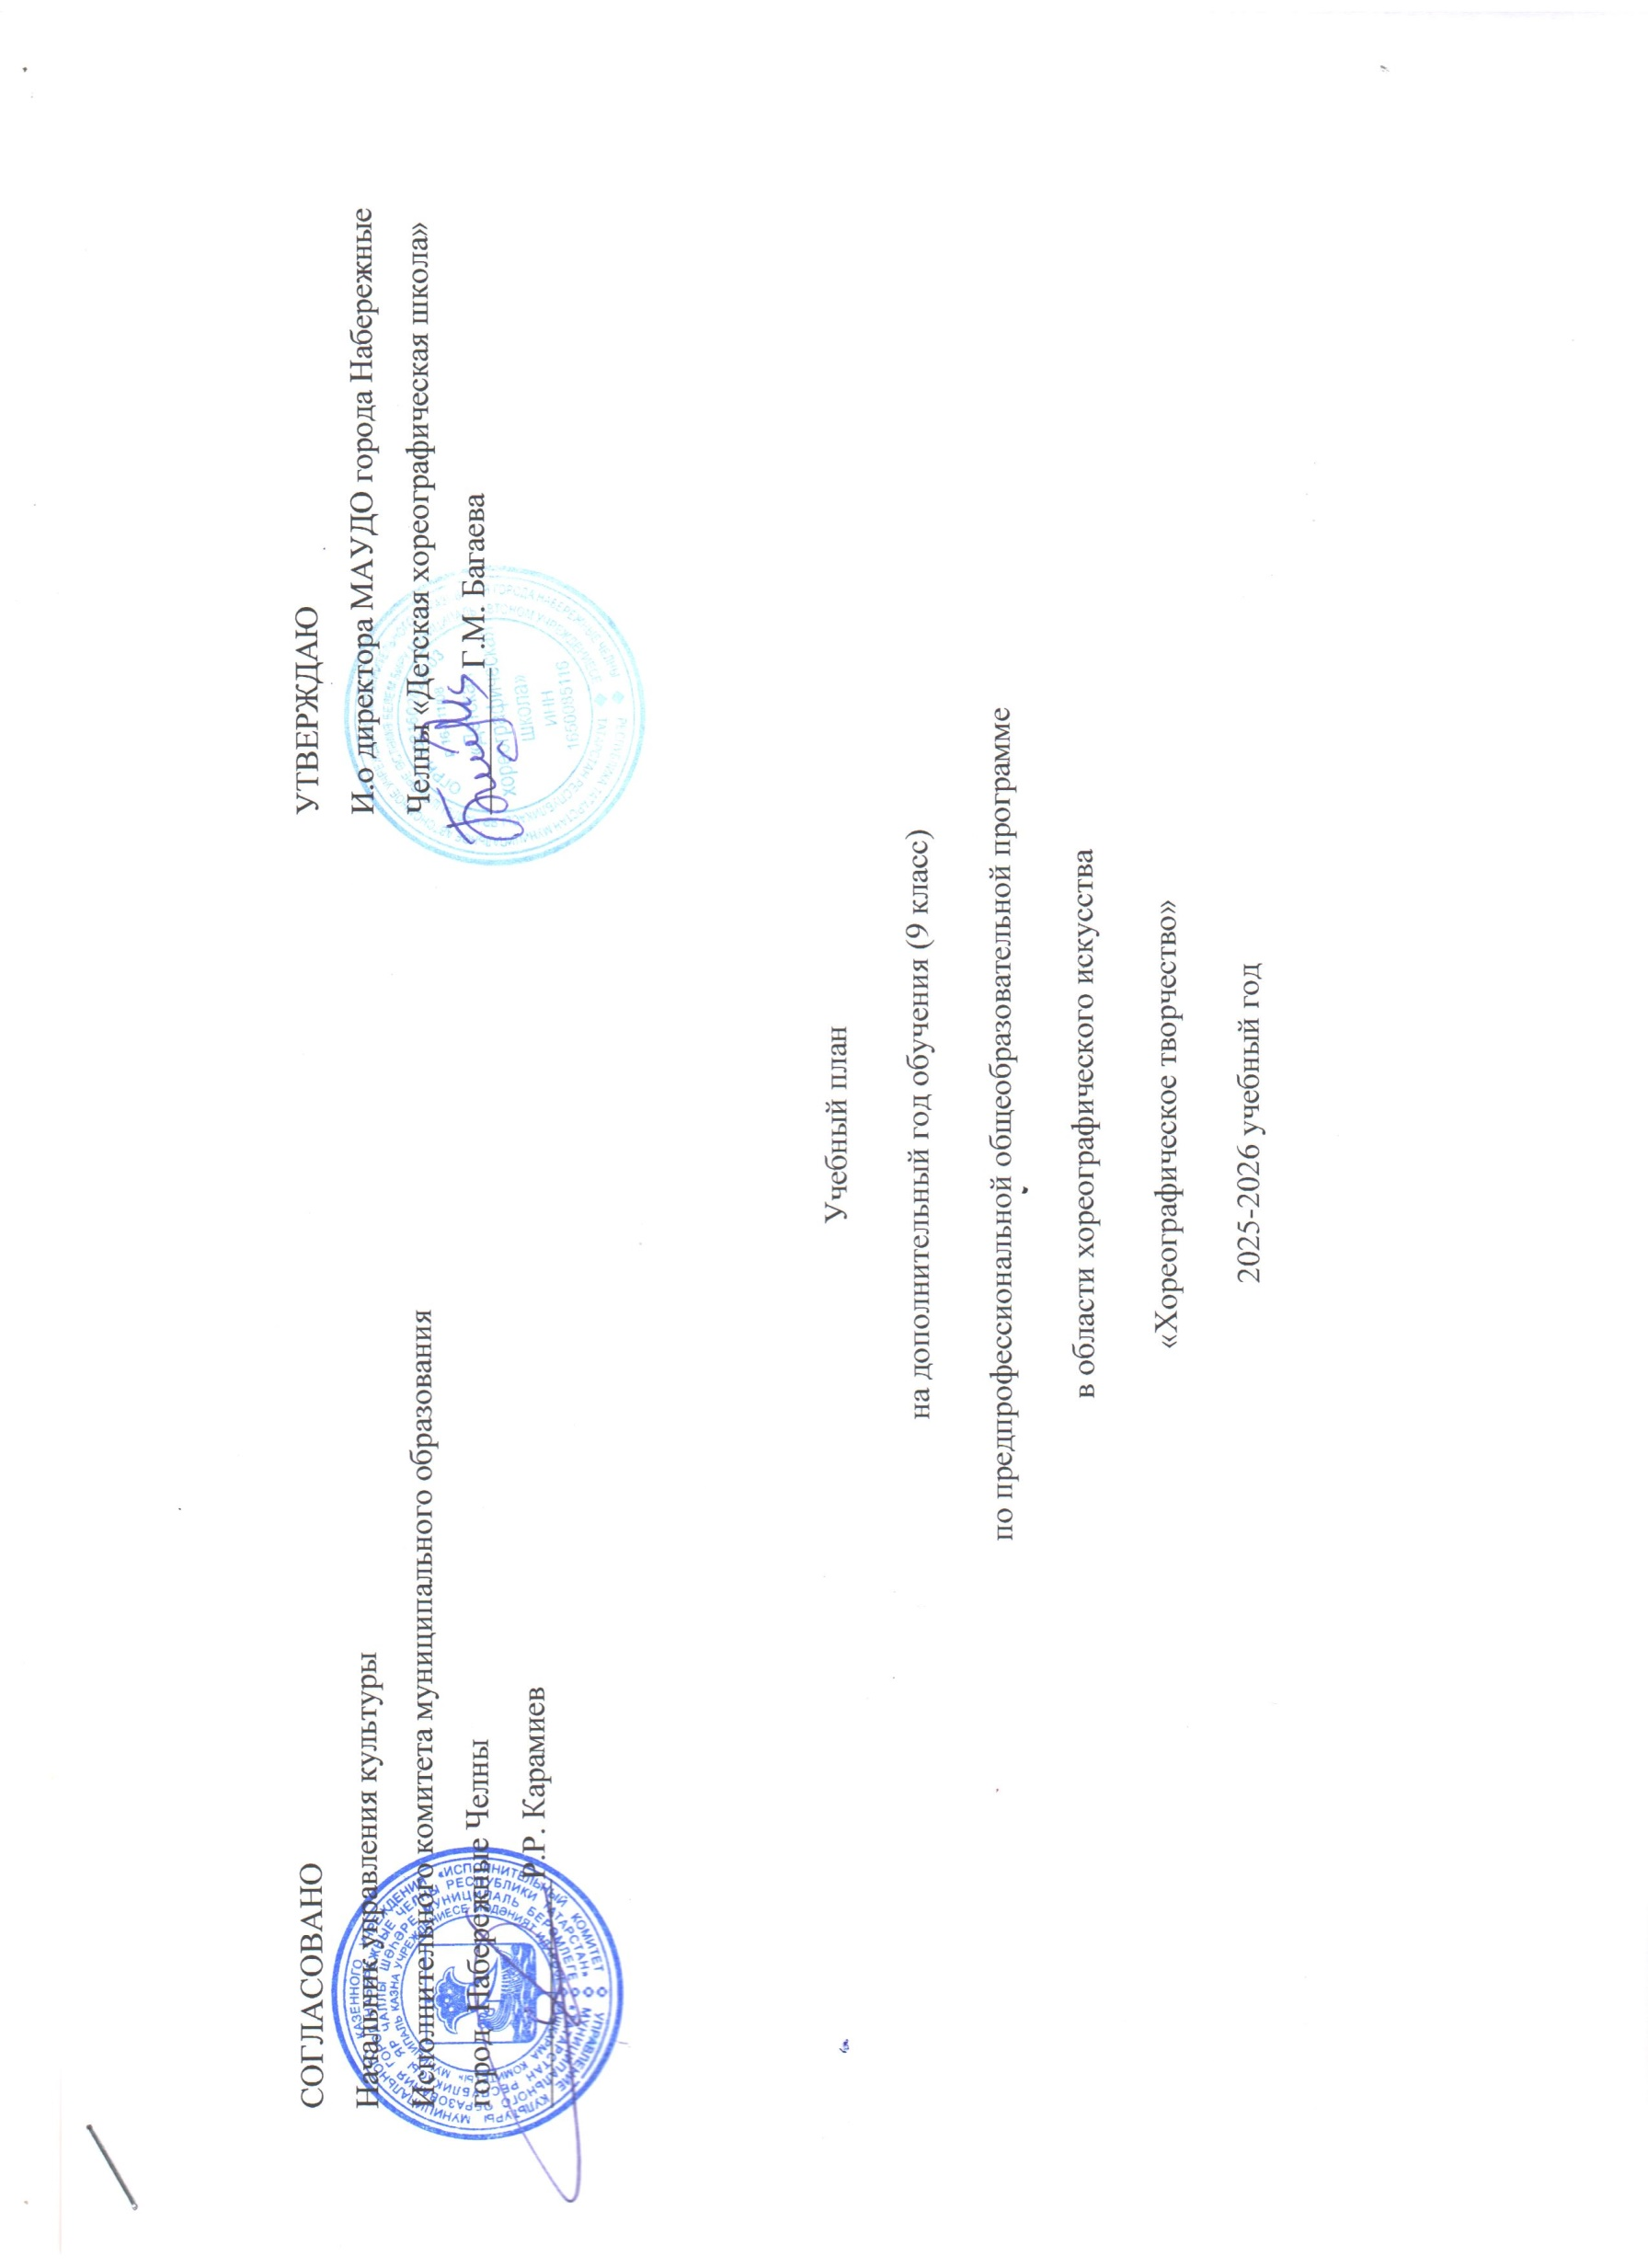

Индекс предметных областей, разделов и учебных предметов | Наименование частей, предметных областей, разделов и учебных предметов | Макси-мальная учебная нагрузка | Самост. работа | Аудиторные занятия  (в часах) |  |  | Промежуточная аттестация  (по полугодиям)²⁾ |  | Распределение по полугодиям
 |  |  |  | Групповые занятия | Мелкогрупповые занятия | Индивидуальные занятия | Зачеты,  контрольные  уроки | Экзамены
Индекс предметных областей, разделов и учебных предметов |  | Трудоемкость в часах | Трудоемкость в часах | Групповые занятия | Мелкогрупповые занятия | Индивидуальные занятия |  |  | 1-е полугодие | 2-е полугодие
 |  |  |  |  |  | Индивидуальные занятия |  |  | Количество недель аудиторных занятий
 |  |  |  |  |  |  |  |  | 17 | 18
1 | 2 | 3 | 4 | 5 | 6 | 7 | 8 | 9 | 10 | 11
 | Структура и объем ОП | 438,5-471,5¹⁾ | 33 | 405,5-438,5
 | Обязательная часть | 438,5 | 33 | 405,5 |  |  |  |  | Недельная нагрузка в часах
ПО.01. | Хореографическое исполнительство³⁾ | 330 |  |  | 330
ПО.01.УП.01. | Танец | - | - |  | - |  |  |  | - | -
ПО.01.УП.02. | Ритмика | - | - |  | - |  |  |  | - | -
ПО.01.УП.03. | Гимнастика | - | - |  | - |  |  |  | - | -
ПО.01.УП.04. | Классический танец | 165 |  |  | 165 |  | 17 |  | 5 | 5
ПО.01.УП.05. | Народно-сценический танец | 66 |  |  | 66 |  | 17 |  | 2 | 2
ПО.01.УП.06. | Подготовка концертных номеров | 99 |  |  | 99 |  | 18 |  | 3 | 3
ПО.02. | Теория и история искусств | 82,5 | 33 |  | 49,5
ПО.02.УП.01. | Слушание музыки и музыкальная грамота | - | - |  | - |  |  |  | - | -
ПО.02.УП.02. | Музыкальная литература (зарубежная, отечественная) | - | - |  | - |  |  |  | - | -
ПО.02.УП.03. | История хореографического искусства | 82,5 | 33 |  | 49,5 |  | 17 |  | 1,5 | 1,5
Аудиторная нагрузка по двум предметным областям: |  |  |  | 379,5 |  |  |  |  |  | 11,5
Максимальная нагрузка по двум предметным областям: |  | 412,5 | 33 | 379,5 |  |  |  |  |  | 12,5
Количество контрольных уроков, зачетов, экзаменов |  |  |  |  |  |  | 4
В.00. | Вариативная часть⁴⁾ | 33 |  | 33
В.01. | Современный танец | 33 |  |  | 33 |  | 18 |  | 1 | 1
Всего аудиторная нагрузка с учетом вариативной части:⁵⁾ |  |  |  | 412,5 |  |  |  |  | 12,5 | 12,5
Всего максимальная нагрузка с учетом вариативной части:⁵⁾ |  | 445,5 | 33 | 412,5 |  |  |  |  | 12,5 | 12,5
Всего количество контрольных уроков, зачетов, экзаменов: |  |  |  |  |  |  | 5
К.03.00. | Консультации⁶⁾ | 26 |  | 26 |  |  |  |  | Годовая нагрузка в часах
К.03.01. | Классический танец | 8 |  |  | 8 |  |  |  | 8
К.03.02. | Народно-сценический танец | 8 |  |  | 8 |  |  |  | 8
К.03.03 | Подготовка концертных номеров | 8 |  |  | 8 |  |  |  | 8
К.03.04. | История хореографического искусства | 2 |  |  | 2 |  |  |  | 2
А.04.00. | Аттестация | Годовой объем в неделях
ИА.04.01. | Итоговая аттестация | 2 |  |  |  |  |  |  |  | 2
ИА.04.01.01. | Классический танец | 1
ИА.04.01.02. | Народно-сценический танец | 0,5
ИА.04.01.03. | История хореографического искусства | 0,5
Резерв учебного времени⁶⁾ |  | 1 |  |  |  |  |  |  |  | 1

- В общей трудоемкости образовательной программы (далее – ОП) на выбор образовательного учреждения (далее – ОУ) предлагается минимальное и максимальное количество часов (без учета и с учетом вариативной части). При формировании учебного плана обязательная часть в части количества часов, сроков реализации учебных предметов и количество часов консультаций остаются неизменными, вариативная часть разрабатывается ОУ самостоятельно. Объем времени вариативной части, предусматриваемый ОУ на занятия преподавателя с обучающимся, может составлять до 20 процентов от объема времени предметных областей обязательной части, предусмотренного на аудиторные занятия. Объем времени на самостоятельную работу по учебным предметам вариативной части необходимо планировать до 100% от объема времени аудиторных занятий. При формировании ОУ «Вариативной части» ОП, а также введении в данный раздел индивидуальных занятий необходимо учитывать исторические, национальные и региональные традиции подготовки кадров в области хореографического искусства, а также имеющиеся финансовые ресурсы, предусмотренные на оплату труда для педагогических работников.
- Аудиторные часы для концертмейстера предусматриваются по всем учебным предметам предметной области «Хореографическое исполнительство» и консультациям по этим учебным предметам в объеме до 100% аудиторного времени.
- В данном примерном учебном плане ОУ предложен перечень учебных предметов вариативной части и возможность их реализации. ОУ может: воспользоваться предложенным вариантом, выбрать другие учебные предметы из предложенного перечня (В.02.-В.07.) или самостоятельно определить наименования учебных предметов и их распределение по полугодиям. В любом из выбранных вариантов каждый учебный предмет вариативной части должен заканчиваться установленной ОУ той или иной формой контроля (контрольным уроком, зачетом или экзаменом). Знаком «х» обозначена возможность реализации предлагаемых учебных предметов в той или иной форме занятий.
- Объем максимальной нагрузки обучающихся не должен превышать 26 часов в неделю, аудиторной нагрузки – 14 часов.
- Консультации проводятся с целью подготовки обучающихся к контрольным урокам, зачетам, экзаменам, творческим конкурсам и другим мероприятиям по усмотрению ОУ. Консультации могут проводиться рассредоточено или в счет резерва учебного времени. Резерв учебного времени устанавливается ОУ из расчета одной недели в учебном году. В случае, если консультации проводятся рассредоточено, резерв учебного времени используется на самостоятельную работу обучающихся и методическую работу преподавателей.
- Резерв учебного времени можно использовать как перед промежуточной экзаменационной аттестацией, так и после ее окончания с целью обеспечения самостоятельной работой обучающихся на период летних каникул.

Примечание к учебному плану
1. Объем самостоятельной работы обучающихся в неделю по учебным предметам обязательной и вариативной частей в среднем за весь период обучения определяется с учетом минимальных затрат на подготовку домашнего задания, параллельного освоения детьми программ основного общего образования, реального объема активного времени суток и планируется в 9 классе следующим образом:
«История хореографического искусства» - по 1 часу в неделю.
2. Бюджет времени в неделях
Классы | Аудиторные занятия, в том числе промежуточная аттестация в виде зачетов и контрольных уроков | Промежуточная аттестация  (экзаменационная) | Резерв учебного времени | Итоговая аттестация | Каникулы | Всего
I | 32 | 1 | 1 |  | 18 | 52
II | 33 | 1 | 1 |  | 17 | 52
III | 33 | 1 | 1 |  | 17 | 52
IV | 33 | 1 | 1 |  | 17 | 52
V | 33 | 1 | 1 |  | 17 | 52
VI | 33 | 1 | 1 |  | 17 | 52
VII | 33 | 1 | 1 |  | 17 | 52
VIII | 33 | 1 | 1 |  | 17 | 52
IX | 33 | - | 1 | 2 | 4 | 40
Итого: | 296 | 8 | 9 | 2 | 141 | 456

